Приглашаем присоединиться к Telegram-каналу УФК по Томской области t.me/ufk_tomsk или по QR-коду | 
  - Условия, соблюдение которых обеспечивает возможность использования функций подсистемы пользователем
Для корректной работы пользователя необходимо соблюдение следующих условий:
- на АРМ пользователя должна быть установлена одна из следующих ОС:
  - Microsoft Windows 7 с пакетом обновления не ниже SP1;
  - Astra Linux;
  - Альт Рабочая станция;
  - РЕД ОС;
  - Гослинукс;
- на АРМ пользователя должен быть установлен браузер с поддержкой шифрования защищённых соединений по алгоритмам ГОСТ;
- на АРМ пользователя должны быть установлены средства создания защищенного TLS-соединения;
- на АРМ пользователя должны быть установлены средства ЭП.
    - Запрос изменения ролей пользователем
Чтобы запросить изменения ролей, пользователю необходимо:
- Зайти на https://eb.cert.roskazna.ru/ и открыть Профиль пользователя (см. рисунок 105)
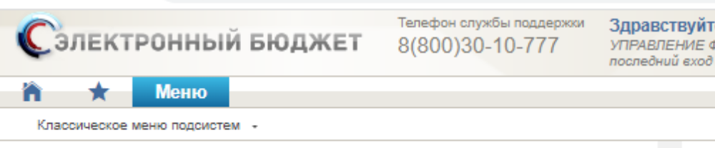
Рисунок 105 – Профиль пользователя

- Перейти на вкладку «Роли» (см. рисунок 106).
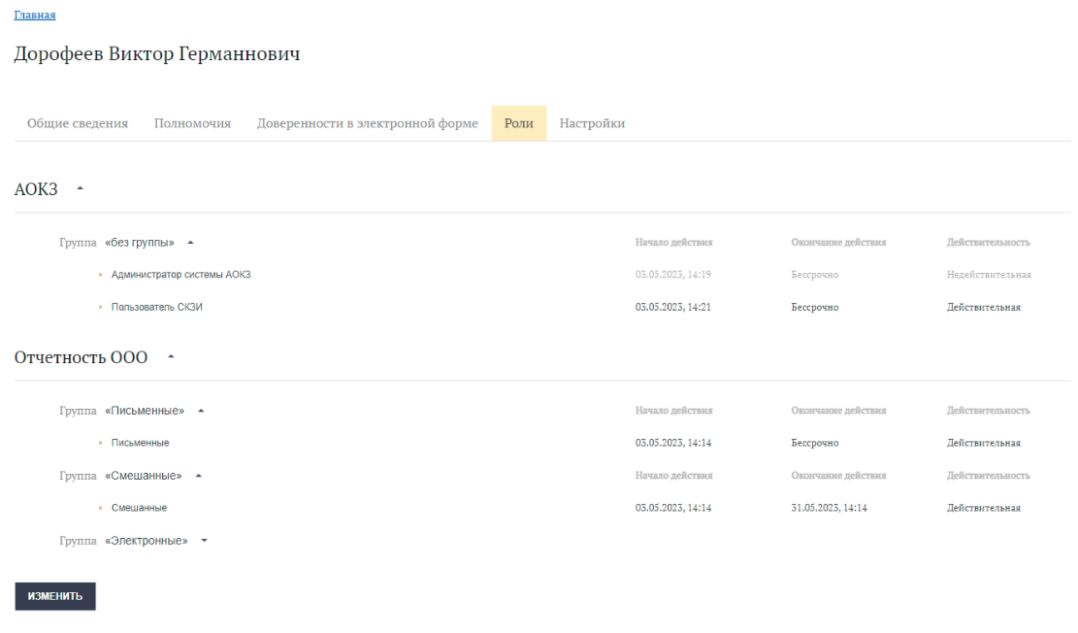
Рисунок 106 − Вкладка «Роли»
- Нажать кнопку «Изменить».
Откроется окно «Изменение ролей профиля учётной записи пользователя».
- Выбрать из выпадающего списка поля «Информационная система» «Электронный бюджет» (см. рисунок 107).
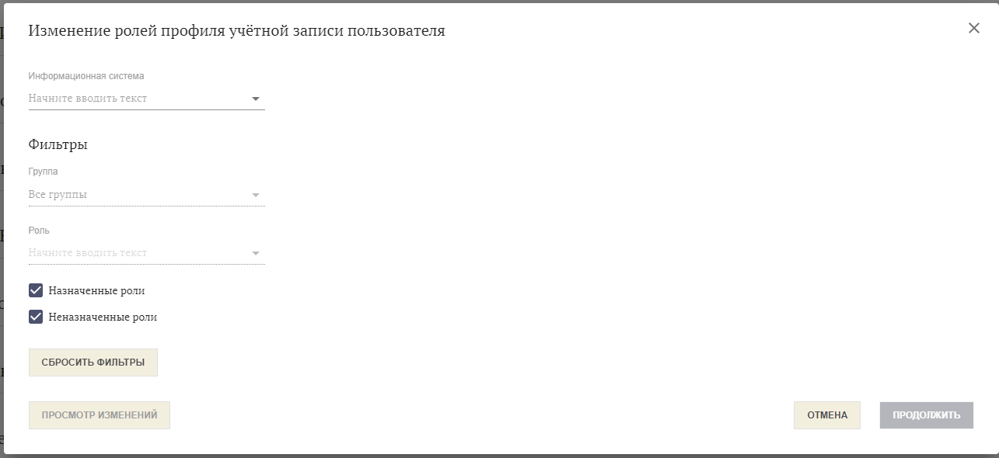
Рисунок 107 – Выбор ИС ФК
Роли объединены в группы, которые по умолчанию свёрнуты. Можно развернуть нужную группу, нажав на стрелку справа от её названия. (см. рисунок 108). (Вам необходимы группа «Казначейское сопровождение» и группа «Обеспечение интеграции»)
Срок действия указан для роли только в том случае, если она ранее была назначена вручную.
Группа «Казначейское сопровождение» - Роли из Приложения 1.
Группа «Обеспечение интеграции» - Роли из Приложения 2
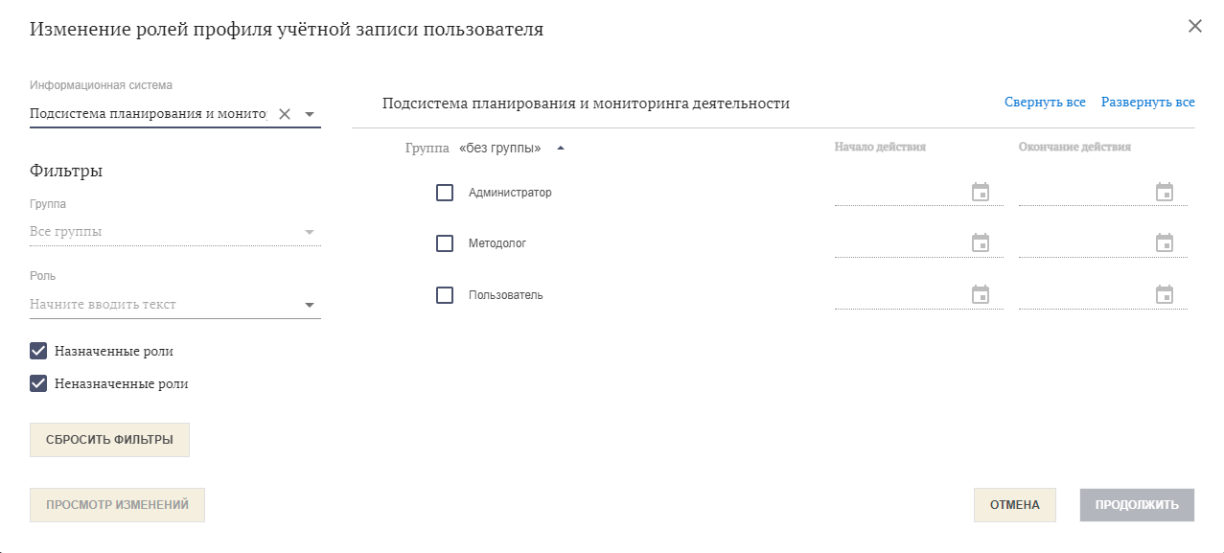
Рисунок 108 – Доступные для выбора роли
- Установить флажки напротив ролей, которые необходимо назначить; снять флажки напротив тех ролей, которые необходимо удалить.
Удалить можно только роли, ранее назначенные вручную. Роли, назначенные автоматически на основе связей с полномочиями или данных о замещениях из кадрового сервиса, отмечены в окне флажками серого цвета, которые нельзя снять (см. рисунок 109).
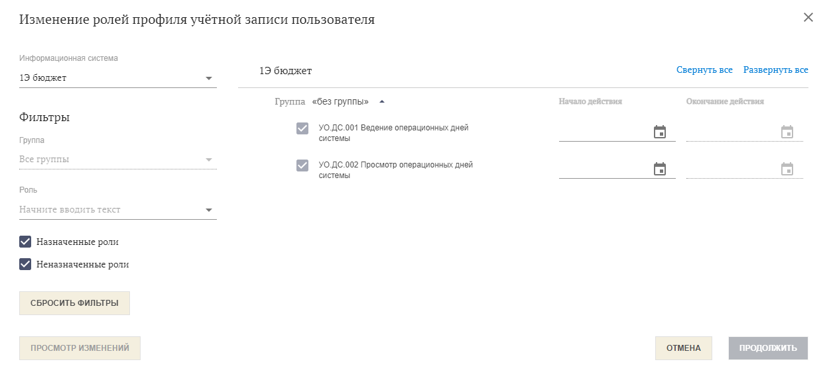
Рисунок 109 – Автоматически назначенные роли
- Нажать кнопку «Просмотр изменений», чтобы проверить, какие изменения будут внесены в роли пользователя в результате исполнения заявки.
- При необходимости отмены какого-либо изменения можно воспользоваться значком корзины справа от соответствующего изменения (см. рисунок 110).
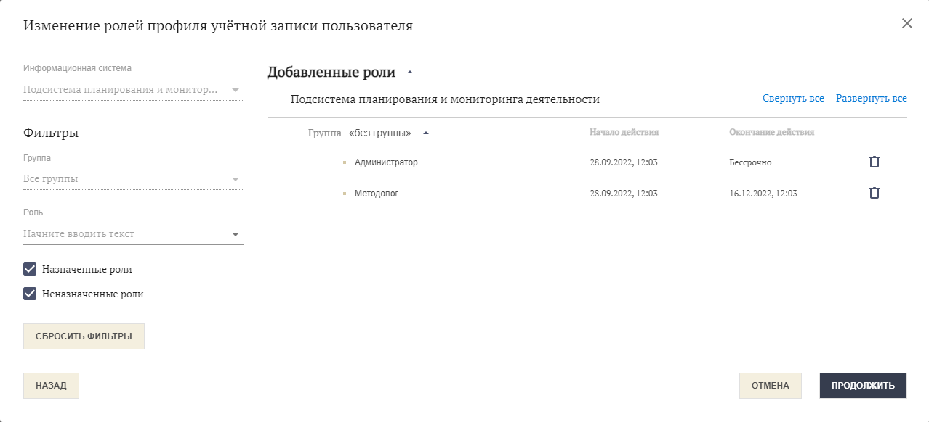
Рисунок 110 – Просмотр изменений ролей

- Нажать кнопку «Продолжить».

- Для установки ролей Главному бухгалтеру заявка должна отправляться на визирование Директору (см. рисунок 111). Директору визирование не требуется.
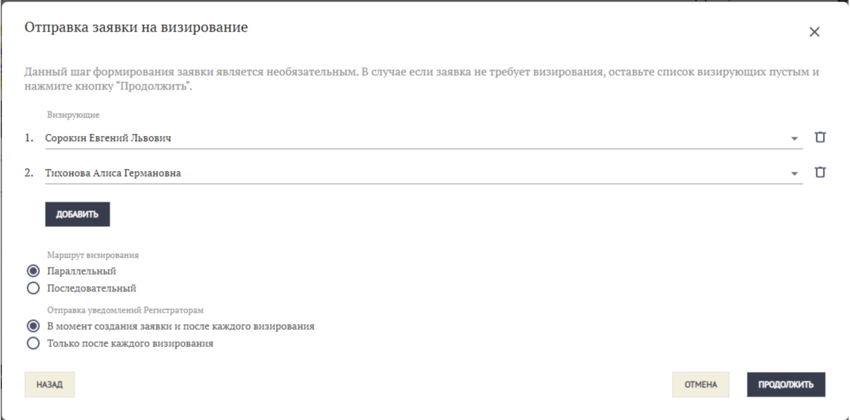
Рисунок 111 – Выбор визирующих
- Нажать кнопку «Добавить» и повторить предыдущий шаг, если нужно отправить заявку другим Визирующим.
- Нажать кнопку «Продолжить».
Откроется окно для подписания заявки на изменение ролей профиля учётной записи пользователя.
- Подписать заявку.
Создаётся заявка на изменение ролей профиля учётной записи пользователя.

Приложение 1
№ п/п | Полномочие |  | Код роли доступа в системе «Электронный бюджет»
 | Клиент - Заказчик:  Утверждение Сведений об операциях с целевыми средствами на 20__год и плановый период 20__-20__годов  Роль для директора (первая подпись в карточке образцов подписей (КОП)) | Утверждение | 602_03_01 ПУР КС. Утверждение Заказчиком Сведений о ЦС по ЛС ЮЛ
 |  | Просмотр | 602_04_01 ПУР КС. Просмотр Заказчиком Сведений о ЦС по ЛС ЮЛ
 | Клиент - Заказчик:  Формирование и обработка документов при осуществлении приостановления (отмены приостановления) операций по лицевым счетам  Роль для директора и главного бухгалтера при наличии в (КОП) | Ввод | 607_01_01 ПУР КС. Ввод документов Головным заказчиком_Заказчиком
 |  | Согласование | 607_02_01 ПУР КС. Согласование документов Головным заказчиком_Заказчиком
 |  | Утверждение | 607_03_01 ПУР КС. Утверждение документов Головным заказчиком_Заказчиком  Роль для директора (первая подпись в карточке образцов подписей)
 |  | Просмотр | 607_04_01 ПУР КС. Просмотр документов Головным заказчиком_Заказчиком
 | Клиент – Исполнитель  Исполнитель  Предоставление и получение документов организациями при казначейском сопровождении  Роль необходим для осуществления ввода документов  Предоставляться Директору (первая подпись в КОП), главному бухгалтеру (вторая подпись, если есть в КОП) | Ввод | 601_01_01 ПУР КС. Ввод документов по ЛС ЮЛ
 |  | Согласование | 601_02_01 ПУР КС. Согласование документов по ЛС ЮЛ
 |  | Просмотр | 601_04_01 ПУР КС. Просмотр своих документов по ЛС ЮЛ
 | Клиент – Исполнитель  Руководитель  (право первой подписи) | Утверждение | 601_03_01 ПУР КС. Утверждение документов по ЛС ЮЛ
 | Клиент – Исполнитель  Руководитель  (право первой подписи) | Просмотр | 601_04_01 ПУР КС. Просмотр своих документов по ЛС ЮЛ
 | Клиент – Исполнитель  Главный бухгалтер  (право второй подписи):  (если есть в КОП) | Согласование | 601_02_01 ПУР КС. Согласование документов по ЛС ЮЛ
 |  | Утверждение | 601_05_01 ПУР КС. Бухгалтер ЮЛ
 |  | Просмотр | 601_04_01 ПУР КС. Просмотр своих документов по ЛС ЮЛ
Приложение 2*
№ п/п | Полномочие |  | Код роли доступа в системе «Электронный бюджет»
 | Полный доступ ко всем документам по произвольным документам | Ввод данных | ARMPOI_Администратор приложения
 | Полный доступ ко всем документам по произвольным документам | Согласование | ARMPOI_Администратор приложения
 | Полный доступ ко всем документам по произвольным документам | Утверждение | ARMPOI_Администратор приложения
 | Полный доступ ко всем документам по произвольным документам | Просмотр | ARMPOI_Администратор приложения
 | Ведение локальных справочников режима «Обеспечение интеграции (произвольные документы) ГИИС ЭБ» | Ввод данных | ARMPOI_Администратор справочников
 |  | Просмотр | ARMPOI_Администратор справочников
 | Ведение листов согласования | Ввод данных | ARMPOI_Администратор листов согласования
 | Ведение листов согласования | Просмотр | ARMPOI_Администратор листов согласования
 | Формирование и отправка произвольных документов; исполнение входящих произвольных документов | Ввод данных | ARMPOI_Исполнитель клиент
 |  | Просмотр | ARMPOI_Исполнитель клиент
 | Согласование произвольных документов | Согласование | ARMPOI_Согласующий клиент
 | Утверждение произвольных документов | Утверждение | ARMPOI_Утверждающий клиент
 | Просмотр входящих документов «Сообщение» | Просмотр | ARMPOI_Получатель сообщений
 | Назначение входящих произвольных документов на ответственного исполнителя | Ввод данных | ARMPOI_Секретарь
 |  | Просмотр | ARMPOI_Секретарь
*Если при установке ролей отсутствуют на экране какие-либо роли, указанные в Приложении 2, то устанавливаете те, которые есть.

